Фестиваль педагогический идей «Мое первое открытие»

Работа над обогащением словарного запаса
как средство развития познавательного интереса
младших школьников

Болтовская Анастасия Константиновна
учитель начальных классов
МБОУ «Средней общеобразовательной школы № 13»

Новокузнецк, 2017 г.
Работа над обогащением словарного запаса
как средство развития познавательного интереса
младших школьников

Противоречие между необходимостью развития познавательного интереса у младших школьников и недостаточным использованием обогащения словарного запаса на уроках русского языка для решения данной проблемы.
Проблема исследования: каковы возможности обогащением словарного запаса в развитии познавательного интереса младших школьников на уроках русского языка?
Цель исследования: выявление и обоснование возможностей обогащением словарного запаса в развитии познавательного интереса младших школьников на уроках русского языка.
Объект исследования: развитие познавательного интереса младших школьников.
Предмет исследования: возможности работы над обогащением словарного запаса в развитии познавательного интереса младших школьников.
Задачи исследования:
- Раскрыть сущность понятия «познавательный интерес».
- Рассмотреть особенности развития познавательного интереса младших школьников.
- Разработать «комплекс» по русскому языку с использованием работы над обогащением словарного запаса и проверить его эффективность в развитии познавательного интереса младших школьников.

Развитие познавательного интереса является одной из приоритетных задач образования. Обогащение словарного запаса может стать одним из путей развития познавательного интереса младших школьников. Что следует понимать под этим термином?
Интерес представляет собой сложное, значимое для личности образование. Понятие «интерес» имеет большое количество различных трактовок. Психологический смысл понятия «интерес» отражает большое количество значимых для школьника процессов — от единичных (внимание, восприятие) до их совокупности и выражается в потребностях и отношениях личности. Можно сказать, что познавательный интерес — основной вид интереса, он несет в себе все функции интереса как психического образования: его избирательный характер, единство объективного и субъективного, наличие в нем органического сплава как интеллектуальных, так и эмоционально-волевых процессов.
По мнению Л.С. Выготского, познавательный интерес — это «естественный двигатель детского поведения», он является «верным выражением инстинктивного стремления; указанием на то, что деятельность ребенка совпадает с его органическими потребностями». Вот почему оптимальным решением педагога будет построение «всей воспитательной системы на точно учтенных детских интересах…».
Чтобы обучение и воспитание способствовало становлению личности, необходимо «разбудить» в ребенке исходное, ключевое звено его разумной деятельности – познавательную потребность, а тем самым и познавательный интерес к учению. Еще К.Д. Ушинский писал, что следует развивать в ребенке желание и способность самостоятельно, без учителя приобретать новые познания. Дать ученику средство извлечь полезные знания не только из книг, но и из предметов, его окружающих, из жизненных событий, из истории собственной души. Обладая такой умственной силой, самостоятельно извлекающей отовсюду полезную пищу, человек будет учиться всю жизнь, что, конечно, и составляет одну из главнейших задач всякого школьного обучения. Именно поэтому, развитие познавательного интереса – одна из важнейших задач обучение, не только в первом классе, но и в последующие года обучения.
Увеличение умственной нагрузки на уроках русского языка заставляет задуматься над тем, как поддержать у обучающихся интерес к изучаемому материалу, их активность на протяжении всего урока. Ведь уроки русского языка зачастую бывают перенасыщены материалом, что всякий познавательный интерес попросту пропадает. В связи с этим ведутся поиски новых эффективных методов обучения и таких методических приемов, которые активизировали бы познавательный интерес школьников, стимулировали бы их к самостоятельному приобретению знаний.
Для определения уровня сформированности познавательного интереса мы отобрали следующие критерии:
- Познавательная активность : интенсивность вопросов;
- Познавательная самостоятельность: интерес к выполняемой деятельности
- Интерес к внеучебной деятельности: заинтересованность в процессе действий.
На основе данных критерий мы провели исследование по проверке уровня сформированности познавательного интереса у младших школьников.
Исследование проводилось в МБОУ «СОШ № 13» г. Новокузнецка 2 «Б» (27 учеников). Целью констатирующего этапа было выявление исходного уровня сформированности познавательного интереса у младших школьников. Результаты таковы: высокому уровню развития творческих способностей соответствуют 15% учеников (4 человек), среднему - 63% (17 человек) и низкому уровню– 22% (6 человек).
Полученные данные свидетельствовали о необходимости проведения работы по формированию познавательного интереса у младших школьников посредством обогащения словарного запаса.
Для проведения работы по обогащению словарного запаса мы обратились к терминологии данной работы.
Словарный запас – это совокупность слов, как обозначение предметов, явлений и понятий, которыми владеет человек. Словарный запас принято делить на активный и пассивный. Активный словарный запас человек использует в свое речи, соответственно пассивный - нет, но он может его употреблять.
Обогащение словарного запаса - это внедрение новых слов в активный словарный запас слов человека.
Работа над обогащением словарного запаса младших школьников состоит из нескольких частей: 1) количественное увеличение слов и качественное совершенствование имеющегося запаса слов; 2) обучение умению пользоваться известными и вновь усвоенными словами.
Для того, чтобы количественно-качественное совершенствование словаря учащихся проходило успешно, мы должны обратиться к различным путям обогащения словарного запаса, дабы наш познавательный интерес формировался успешнее.
Первый путь, используемый в нашей работе: работа со словарем. Работа со словарем может проходить в начальной школе, как и в начале урока, так и в середине, будто это урок-рефлексии, или же урок-изучение новой темы. Данный метод включаем в себя использование толкового словаря, и подразумевает комплекс упражнений для работы с ним. Например:
- ребятам предлагается к любому из выбранных слов подобрать синонимы, омонимы (если возможно). Слова выписываются, и с каждым из них ребята составляют свое предложение, дабы закрепить значение того или иного слова.
- ребятам предлагается какая-либо тема, и к этой теме они подбирают слова, найденные в толковом словаре. Слова могут оформить в виде кроссворда.
- ребятам дается текст с «непонятными» слова, обозначение которых они найдут в толковом словаре. Слова записываю так: «слово, которое искали в слова» - «слово, близкое по значению, но понятное».
Второй путь обогащения словарного запаса – работа над новым словом. В этом случае учитель предлагает ребятам познакомиться с новым словом, путем выполнения различных заданий. Например:
- использование ребусов для отгадки нового слова (Рис. 1.);

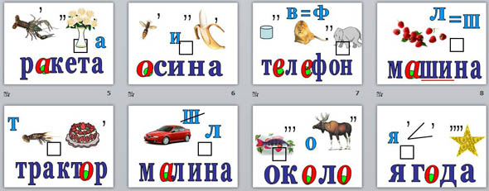
Рис.1.
- использование различных шифров и ключей к ним (Рис. 2, рис. 3, рис. 4, рис. 5, рис. 6);

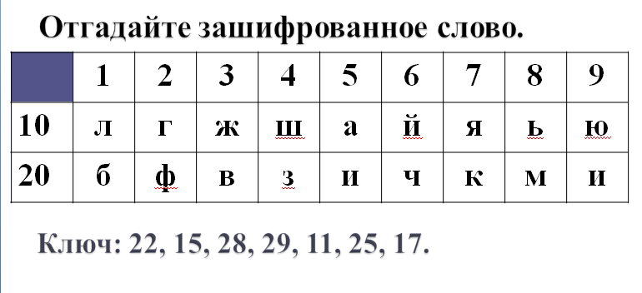
Рис. 2.

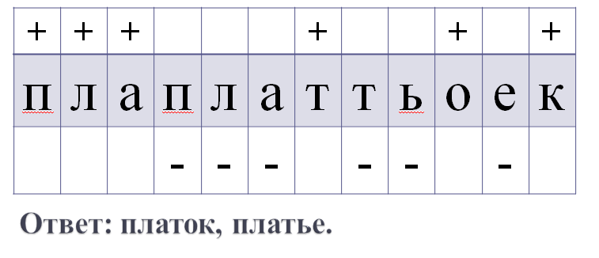
Рис. 3.
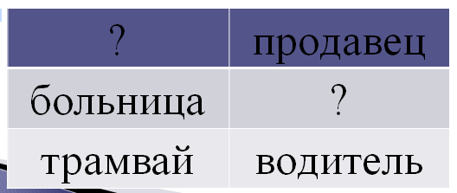
Рис. 4.

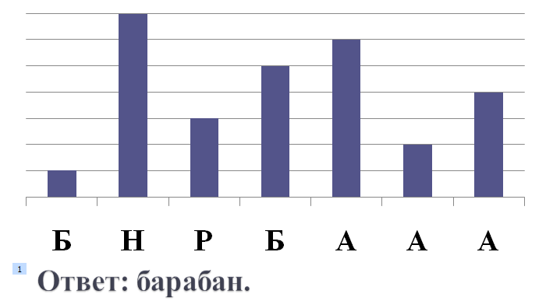
Рис. 5.

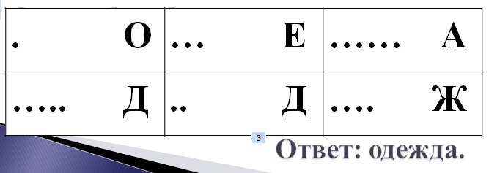
Рис. 6.
- многое другое.
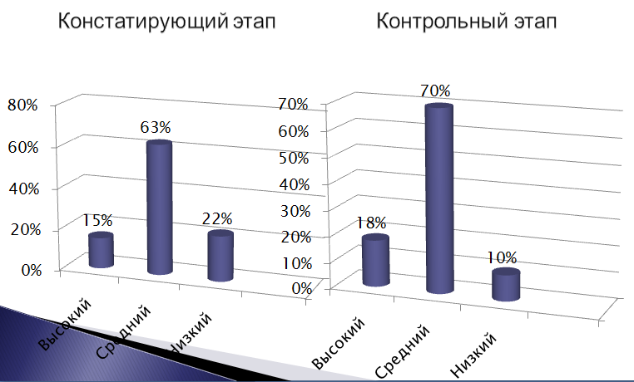
По окончанию активной работы над обогащением словарного запаса младших школьников нами было проведено контрольное исследование уровня сформированности познавательного интереса младших школьников. Результаты оказались следующие: высокому и среднему уровню стало соответствовать большее кол-во учащихся (высокому уровню-18% (5 человек), среднему-70% (19 человек)), а низкий уровень снизился на 10%. (Рис. 7.)
Рис. 7.

Тем самым, мы сделали вывод, что работа над обогащением словарного запаса способствует развитию познавательного интереса младших школьников.

Список литературы:
- Бакулина Г.А. Интеллектуальное развитие младших школьников на уроках русского языка [Текст] /Г.А. Бакулина. – М.: Гуманитарный издательский центр, 2001. – 144 с.
- Безруких М.М. Педагогический энциклопедический словарь [Текст] / М.М. Безруких, В.А. Болотов, Л.С. – М.: Большая Российская энциклопедия, 2003. – 528 с.
- Дейкина, А.Ю. Познавательный интерес: сущность и проблемы изучения [Текст] / А.Ю. Дейкина. – М. : Просвещение, 2002. – 235 с.
- Морозова, Н.Г. Учителю о познавательном интересе [Текст] / Н.Г. Морозова. – М. : Знание, 1979. – 450 с.
- Щукина Г.И. Проблема познавательного интереса в психологии [Текст] / Г.И. Щукина. М.: Просвещение, 2006. — 382 с.

